Муниципальное бюджетное дошкольное образовательное учреждение детский сад № 42

**Картотека опытов и экспериментов с песком для детей раннего возраста**

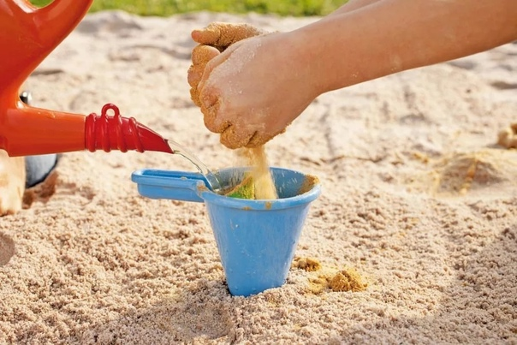

Составила:

Воспитатель Манылова В.А.

2023 г.

Опыт № 1 «Свойства песка»

Цель: Познакомить детей со свойствами сухого и мокрого песка (сыпучесть, способность пропускать воду, на песке остаются следы), показать детям, что песок стоит из очень мелких частиц - зернышек – песчинок. Развивать умение путем экспериментальной деятельности устанавливать причинно-следственные связи. Расширять словарный запас детей. Воспитывать интерес к окружающему миру. Предварительная работа: игры с песком на прогулке, рассматривание фотографий с видами построек из песка.

Оборудование: песок (для проведения занятия в группе), лейка с водой, различные формочки, пластмассовые бутылочки.

Опыт № 2 «Почему не получился куличик?»

Цель: ознакомление со свойствами песка: песок сухой, сыпучий; из него нельзя построить куличики. Песок влажный: не сыпучий, из него можно построить куличики .

Описание опыта: Воспитатель насыпает в формочку песок и пробует построить куличик. Песок из формочки рассыпается. Воспитатель приглашает 2-3-х детей, чтобы они могли построить куличики. Далее воспитатель смачивает песок водой и пробует построить куличик. Куличик получается. Воспитатель предлагает детям самостоятельно построить куличики из влажного песка. Далее воспитатель вместе с детьми делает вывод: сухой песок светлого цвета, сыпучий. Из него нельзя построить куличики. При смачивании песок становится темного цвета. Из него можно построить куличики.

Опыт № 3 «Делаем дорожки и узоры из песка»

Цель: продолжать знакомить со свойствами песка: из сухого можно нарисовать любой узор. Из мокрого – нет.

Описание опыта: Воспитатель раздает детям пластмассовые бутылочки наполненные сухим и мокрым песком. Сначала показывает, а потом предлагает детям нарисовать различные узоры. Мокрый песок не высыпается из бутылочки, тогда как сухой песок свободно высыпается из бутылочки. Далее, воспитатель с детьми рисуют коллективную картину песком. В заключение дети подводят итоги: сухой песок сыпучий, наполнив им бутылочку можно нарисовать любой узор. Мокрый песок тяжелый, он не высыпается из бутылочки. Заключение: ребята, сегодня мы познакомились с вами со свойствами песка. Расскажите, пожалуйста, что мы сегодня с вами делали? Что нового узнали. На прогулке проводятся игры с песком, учитывая проведенные опыты

Опыт № 4. « Песок и земля»

Цель: ознакомление со свойствами песка (рыхлый) и земля (сухая, твёрдая).

Описание опыта: У каждого ребёнка на столе горшок с песком, банка с землей и два «деревца» (ветка дерева). Педагог предлагает детям «посадить» дерево в стакан с землей, а затем в стакан с песком. Дети сравнивают, во что легче посадить дерево. Совместно с педагогом делают вывод о том, что земля сухая, твёрдая, а песок — рассыпчатый.

Опыт № 5. «Определение цвета».

Цель: ознакомление со свойством песка (цвет).

Ход: Посмотрите внимательно, как вы думаете какого цвета песок? (Светло – желтого). Воспитатель: А теперь польем его водой. Какого цвета стал песок? (Темного) Вывод. Сухой песок светлый, а мокрый темный.

Опыт № 6. « Из чего состоит песок?»

Цель: ознакомление со свойствами песка.

Ход:у вас на столе лежат тарелочки с песком. Сейчас мы рассмотрим песок. А поможет нам в этом необычный предмет? Лупа. Рассмотрите, через лупу из чего состоит песок. Что вы видите? Песок состоит из маленьких песчинок, полупрозрачных, круглых, не прилипающих друг к другу. А теперь внимание! Полейте песок в стакане водой. Куда делась вода? Молодцы правильно. Значит, песок пропускает воду.